2.1.2. Bewegungsarten

Man unterscheidet in der Physik drei Bewegungsarten.

beschleunigte Bewegung | gleichförmige Bewegung | verzögerte Bewegung
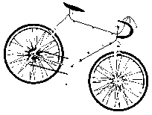 | 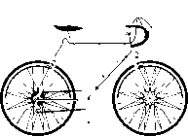 | 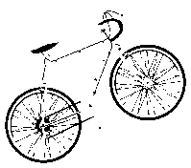
Der Körper wird immer schneller. Die Geschwindigkeit wird größer. | Der Körper bewegt sich immer gleich schnell. Die Geschwindigkeit ändert sich nicht. | Der Körper wird immer langsamer. Die Geschwindigkeit wird kleiner.
In gleichen Zeiten werden immer größere Wege zurückgelegt. | In gleichen Zeiten werden gleiche Wege zurückgelegt. | In gleichen Zeiten werden immer kleinere Wege zurückgelegt.

Ü

